Заклад освіти І-ІІІ ступенів
«Тернопільський обласний навчально-реабілітаційний центр»

Інтелектуальна гра з фізики

“Найрозумніший”

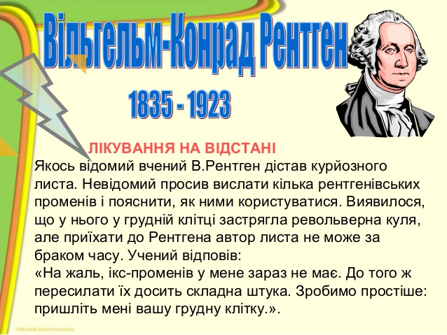
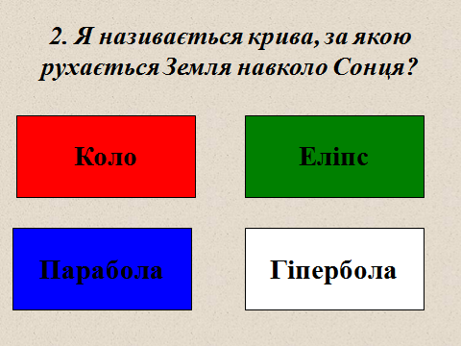

23 лютого 2016р.
Вч.Гоцко Г.І.

